Simulatiestudie MERF

**File: parallel_simulation**

* Hier roep je parallel simuleren aan m.b.v. *parLapply*, de functie als input is hier *run.models*
* De input list wordt gecreëerd door regels 25 t/m 49
* Dit is een lijst van de batches met alle inputparameters (groepsgrootte,…,seed)
* Output wordt via functie *run.models* weggeschreven in mappen

Iedere element in de lijst is een rij uit een dataframe met alle simulatie-scenario’s. Dat dataframe ziet er zo uit:



In de file **MRF_functions_simulation staat** de main function *run.models* beschreven en een aantal functies die door de main function gebruikt worden.

**Functie: *run*.*models***

* Laad alle input-parameters in en maak data-frames aan die op het einde worden opgeslagen in .txt files (regels 61 t/m 86)
* Daarma een for-loop met lengthe N (#simulaties per batch), waarin ook steeds per model dat gefit wordt de run-time wordt opgeslagen
  + Simuleer data d.m.v. *simulate.data.gaussian*
  + Creëer de formules for the lineaire modellen (eerste en tweede orde)
  + Fit de twee RandomForest modellen met verschillende mtry en nodesize
  + Fit linear model
  + Fit linear mixed model
  + Fit de Mixed-Effect random Forest modellen met verschillende mtry en nodesize en houd convergentie bij
  + Bereken de fixed-effects m.b.v. *var.effect* functie en sla results op
  + Bereken de random-effects
  + Bereken de voorspel-nauwkeurigheid
  + Schrijf alle data-frames met resultaten weg (*write.table*)

**Functie: *simulate.data.gaussian***

* Deze functie simuleert de dataset gegeven de simulatieparameters:
  + Simuleer de variabelen die tussen groepjes variëren
  + Simuleer de variabelen die binnen groepjes variëren
  + Bereken y aan de hand van model-formule en tel ruis en groepsintercept er bij op
  + Voeg groepsnummer toe

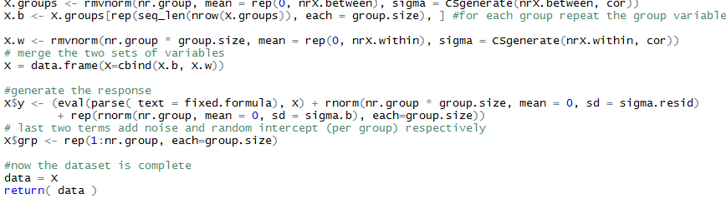

**Functie: *var****.****effect***

* Vervang voor variabele alle waardes door een bepaalde constantie
* Dan run the predict function op de resulterende dataset
* Doe je dit voor twee punten, dan heb je de fixed effect coëfficiënt voor een bepaald interval
* 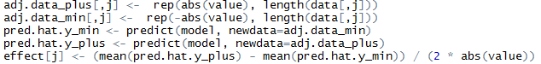

**Functie: *MERF.fit***

* Roept de toegestuurde *MERF* functie aan, maar zet de data al in het vereiste format (namelijk allerlei lists)

**MERF functie: aanpassingen**



Vervangen door:





Vervangen door: (met originele code werd er altijd 2 extra runs gedaan)

